МИНИСТЕРСТВО ОБРАЗОВАНИЯ РЕСПУБЛИКИ ДАГЕСТАН
МУНИЦИПАЛЬНОЕ КАЗЕННОЕ ОБРАЗОВАТЕЛЬНОЕ УЧРЕЖДЕНИЕ
«СОШ №1
ВНЕКЛАССНОЕ МЕРОПРИЯТИЕ К
МЕЖДУНАРОДНОМУ ДНЮ РОДНОГО ЯЗЫКА.
«ДАРГАН ДАРГАН ВИРАРУ,
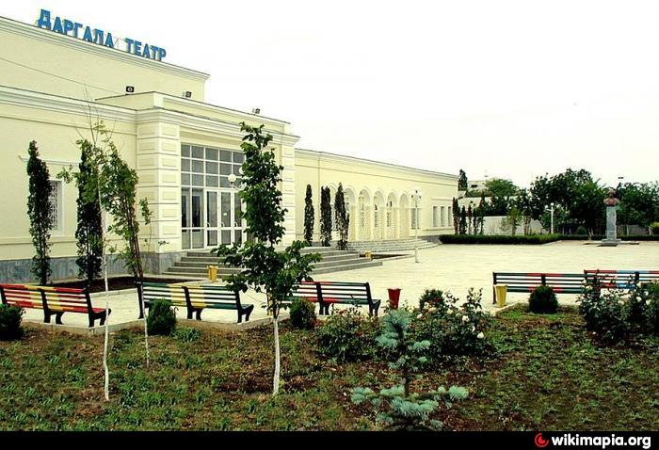
ДАРГАН МЕЗ Х1ЕДАЛУСИ?»

ПРОВЕЛА :
Учитель родного языка и
литературы Магомедова
Патимат Омаровна.

ДАРГАЛА ГИМН.

АХ1ЕРТИ ДУРХ1НИ! Х1УРМАТЛА Г1ЯХ1ЛИ !

ДИГУТИ ДАРГАЛА КЪУШУМ !

Ах1ерти гьалмагъуни, ишбарх1и нуша иша цаладикилра нушала дарган мезличила гъайдухъес, илдала кьимат ахъбуцес. Октябрь базличиб Мях1ячкъалализиб даргантала «Дарган дарган вирару, дарган мез х1едалуси?» бик1уси форум бетерхурсири. Нушанира ил балбуц даимбирулра.

1.«ДАРГАН ДАРГАН ВИРАРУ, ДАРГАН МЕЗ Х1ЕДАЛУСИ?»
Дарган дарган вирх1ейрар,
Дарган мез х1едалуси,
Дарган мезли даргантас
Ца далай х1ебелч1унси.
Даргала мез дагьнира,
Халал чедибдеш саби.
Дарган мез руркъяхънира –
Илра чедибдеш саби.
«Дагъистан» улкализир
Дек1ар-дек1арти мез лер.
Гьарил миллатла мезлис
«Нешла мез» - или иру.
Неш севан ригахъалра,
Илкьяйдали дигахъес
Нешла мезра чебиркур,
Даргала узби-рузби!

Бег1тачиб чебла саби- Марливии х1у мезлис!
Дурх1нази мез дагьахъес. Мез – миллатла дях1 сари.
Нешла мез хъумх1ерталли, Миллат бегъубли г1ергъи,
Халал разидеш саби. Г1ямру къиянти сари.

Хъуммартидая дурх1ни: «Мез нушала хала бег1тала даршдусмадси къиян саби». «Неш х1ейгусилис-нешла мезра х1ейгахъу».

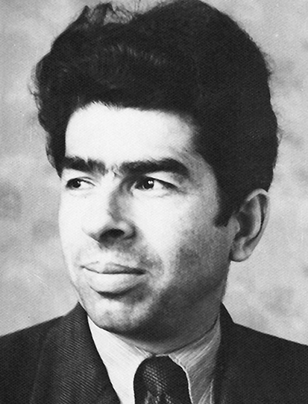
С.РАБАДАНОВ. «АХ1ЕРСИ НЕШ».

Лебил х1ела жагадеш,
Неш гибсири нушази,
Х1ела михъиртазирад
Ниъ дерхъиб лачинтази.

Х1уни нушаб гибти сар:
Г1ямру, дуклуми, шала,
Х1ела урк1и тимхъбик1ар
Михъиртазиб нушала.
Неш х1ела буцили,
Цаибси ганз кац1ира.
Нушазир ак1ахъубри
Дигира урк1ец1ира.
Чуйна нургъби душкири,
Ах1ерси неш, нушала?
Амма чех1едаира
Нургъби х1ела х1улбазир.
Адамдешра ламусра
Се сарил дагьахъурри,
ГЬалмагъдешра цадешра
Нушазир дебшладарри.
Чуйна г1яшриубри х1у
Бишт1аси сириличи?
Лех1дизес дигахъира
Буч1уси лайлаличи.
Някъ буцили дукира
Х1уни школализи,
Бег1ла гьалаб белк1унра
Х1ела у тетрадьлизи.

Чуйна бисали симкьли
Гьанк1 бемц1ахъура х1ела?
Чех1еахъес нушази
Илди диг1яндиради.

Х1у ретаурри нушаб
Нешлира дудешлира.

«Даршал дус х1ерии, даршал дус уч1ен».- бик1ули бирар халкьлизиб. Яра: «Даршдех1 дигара мез дагьи, амма нешла мез хъуммартидра», «Мез агара диалли, миллатра агара, адамтира агара», «Мез бег1лара дурхъаси халкьла давла саби».

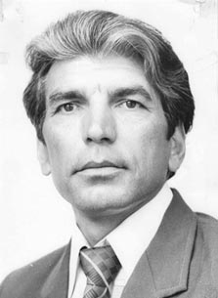
ГЪ.Б.БЯХ1ЯНДОВ «Мез дагьурла даргала».

Нешла мез - дурхъати мез,
Дирх1ейрех1е хъумартес.
Х1ядурлира мурталра Илдачилцун гъайдик1ес.
Дигахъех1е нушаб мез,
Нешлайзи халдирути.
Нешван нушаб ах1ерти,
Нешван дурхъали сарти.
Шаласи дунъяличир
Мискинти мез агара.
Ил сек1ал аргъибтира
Мез дагьурла даргала.
Жагати ах1енти мез
Агара дунъяличир,
Гимиван зацдик1ути
Бяхъибси диндаличир.
Нешла мезла дугьбала
Гьалаб икрамбирулра.
Илди дила адабла
Хазнаван халдирулра.

2. ДАРГАН ДАРГАН ВИРАРУ, ДАРГАН МЕЗЛИ ГЪАЙХ1ЕЙК1УСИ?
Сценка: «Умц1усини бургу…» Г1.АБУ-БАКАР.
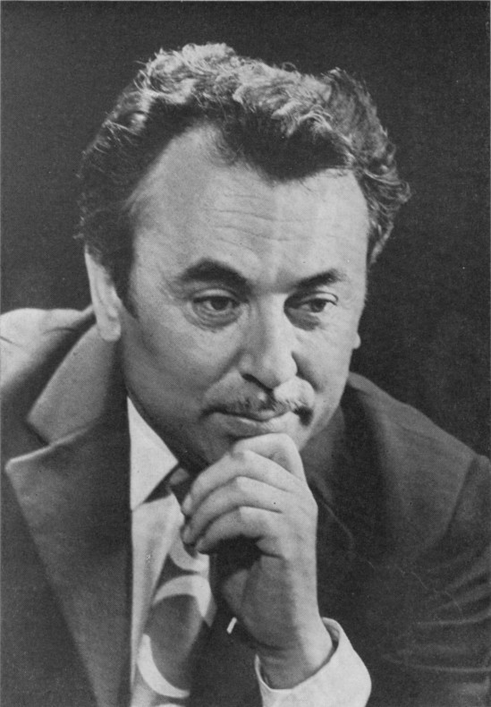
(К1ел анц1букьла пьеса).
Бут1акьянчиби:
Бика – чурмала рег1 ник1а рурси.
Дауд – илала вишт1ал узи.
Кика – синкала дурх1я.
Синка – Кикала неш.
Бец1 – я вайси ах1ен, я – г1ях1си.
1 – ибил анц1букь.
Бика - Ишав гъари гьамадли адам веткахъес вирар.
Чейулрив дахъал сарли, дукьбира ургубалар.
Ца, к1ел, х1ябал, авал, шел – лерил дейг1есра х1ейрар.
Узи, х1у сахъли вашен, чеввалк1ес асубирар……
Дауд – Бет1иб наб х1ела далай дякьяначила.
Бика – Дила ах1ерси узи, вац1ализирти дагьес г1яг1нилигу.
Дауд –Нуни цалра дякь х1ебалас, я багьес х1ейги.
Бика - Х1у г1еламгьавси урши сайри.
Дауд – Х1ера ну ца иш дякькад аркьяс.
Бика – Вари, вари, дила узи, асух1ех1ебирар. Ил бец1ла дякь саби.
Дауд – Х1у мякьяд рик1ули г1ергъи, аркьяс. Нук1ун г1еламгьавсира.
Бика – Дауд! Дауд! Дила ах1ерси узи, чарии, чарии!
- Ва вац1а, дила вац1а, дила шиниша давла,
Къячмабикаб х1ечи ц1а, аргъагу х1уни дец1ла.
Узи варгес дигули рузи умц1ули сари.
Алавчарли х1еръили, бурагу , чех1еирил?
Вац1ала т1ама:
-Умц1ен, ургид умц1адли,
Умц1ен, ургид умц1адли.
Умц1усини бургуси
Г1ядат саби нушачиб.
(Бика аркьули сари. Багьарбирули саби хунжира сабира бец1.)
Бец1 - Гьар-сек1ал дила лер: чугурра леб, буруш-г1яналара лер, т1алх1янара, хъалира. Амма дила узи-урши агара. Белики, ну иши цунбухъунси бииша г1ядатла ах1енси биъни багьандан?
-Чакар муриси бирар, зе биалли - зукьити,
Ну бец1 сегъуна сабрал чилилра багьес х1ейрар.
Вайси бетаишара, г1ях1си бетаишара?
- Марлира, сегъуна бетаэс г1яг1ниси наб? Г1якьлу буресира агара.
(Пикрибик1ули къунзбик1ух1ели, илала анда галгала кьялиличи чейгули саби.)
-Ма х1ед! Ма х1ед! Вайси бетарус.
(Синка лябкьули саби.)
Синка – Угь, бамсурра. Чинаб бургуси гьанна дила Кика?
Бец1 – Бахъ дец1лизи бикилригу , дила унра, се биубли?
Синка – Дила Кика беткахъиб! Курла кабиркур, х1ерк1ли арху или урухк1улра. Ва дила далк1а кьяшмар, дила х1улбала шала, дила ц1удара х1улбар, чинабрил чили бала? – Ил х1уни чех1ебаирив?
Бец1 - Юх, чех1ебаира.
Синка – Барагу г1ях1деш х1уни наб, Бец1, Кика баргахъес.
Бец1 – Г1ях1деш бара бик1уду? Се бик1усири гъари х1у? Кьанбиубри х1у, унра. Ца байхъала сяг1ятцадх1и кьанбиубри. Нуни вайси бетаэс кьасбарилра.
Синка – Духусира ах1енри х1у, Бец1.
Бец1 – Х1ербик1ен , сен лебил урухбарили, набчил гьалмагъбиркахъис.
ГЬе-гье-гьей , пякьир хьанц1а Бец1. Г1ямрули пашманбирахъури х1у.
Синка – Ва вац1а, дила вац1а, дила шиниша давла,
Къячмабикаб х1ечи ц1а, аргъагу дила дец1ла.
Дурх1я баргес дигули, синка умц1ули саби.
Алавчарли х1еръили, бурагу, чинаб сабил.
Вац1ала т1ама:
Умц1ен, бургид умц1адли,
Умц1ен, бургид умц1адли,
Умц1усини бургуси
Г1ядат саби нушачиб. (Синка аркьули саби.)
Бец1- Ну –дек1ар села вайсира синкайчибра. Нура дугьабилзас.
-Эй, вац1а, эгьей вац1а, дунъяла ц1абикьала,
Х1у лебх1ели бирар ц1а, ванадешра анкъилаб.
Бура, г1еббура х1уни, юлдаш чинав ургуси?
Бахъ г1ядабсигу гьуни ну цунни къяйц1бируси.
Вац1ала т1ама:
Умц1ен,……..
Бец1 – Иш бархьси вац1а ах1ен, мех1ур вац1а саби. (Аркьули саби. Багьарбирули саби Кика кьадубала г1елабад.)
Кика – Ну беткахъилра, чеббалк1ира, неш саби г1яйибла бег1.
(Рагьаррирули сари Бика. Кика кьадубази диг1янбиркули саби.)
Ишавра агара дила ах1ерси узи Дауд. Гьанна се бирусира нуни?
Кика (КЬадубазибад дурабухъи) - Нура или бик1улрагу, се бируси нуни.
Бика - Гьуя, синка, синка!
Кика- Х1у рахъ урухмак1уд, гьачамлис ну синка ах1енра, синкала бишт1аси дурх1я сабра. Раши тянишдирех1е. Наб Кика бик1ар.
Х1ера иш х1ед дила кач1а.
Бика – Наб Бика бик1ар.
Кика - Х1у – Бика, ну – Кика. Се г1ях1си гъари, гьалмагъдиркех1ев?
(Жургърирули сари.)
Бика - Раткааба! Раткааба, бек1 сирбухъун.
Х1уша, дурх1ни лерилра г1еламгьарти дурх1ни саррая.
Дилара Дауд бик1уси узи веткахъиб.
Кика – Х1уни ну гьимбук1ахъира. Чиди кач1али бяхъиша – алгъайлив, балуйлив?
Бика – Мабирхъид. Х1ейги наб х1ечил гьалмагърикес.
Кика – Набра х1ейги. (Арбукьес дигулигу, Бикани ил т1ашкайули саби.)
Бика – Т1аш, армякьяд! Кика, т1ашбизи!
Кика – Аркьяс, бебшили беткайхъусра. (Кика бебшили аркьули саби.)
Бика - Кика! Кика! Чарбии! (Бика - аркьян, бец1 –лябкьян.)
Дауд – Ну веткахъилра! Бикачиб саби г1яйиб. (Бец1 лябкьули саби.)
Бец1 – Х1ера ит ц1удара х1улбар урши, кег1ебси пергер урши сай.
Наб виэсигъуна сай. (Даудличи гъамбирули саби.)
Дауд –Гьуя, бец1! Гьуя, се бариша?!
Бец1- Х1у набчи лех1ахъи, урши, гьанна х1у нуни урухвирури, ва набчил гьалмагъвикахъес хъя бирахъис. ГЪур-р-р! Г1ях1билзулрав?
Дауд- Кахсира лебри х1у. Х1ейги наб х1ечил гьалмагъвикес.
Бец1 – Х1ебиалли, х1у нуни бут1надвирури, кабц ирхъис х1ела нуни.
(Кьадубазибад Кика дурабулхъули саби. Дуц1ли бетаили, Даудла гьала т1ашбилзан.)
Кика – Эй, Бец1, къячмабилкад ишичи! Чиди кач1али бяхъиша –
алгъайлив, балуйлив?
Бец1 – Х1и-х1и-х1и! К1елра кач1али дяхъесра бируд.
Кика – Ма х1ед, ма х1ед!
Бец1 – Бахъ гилдибик1улрину, хъарсбара, бахъ г1ях1илну.
-Букьен, букьен, х1ела неш барга х1уни. Х1ечил х1язтабиркьес дила замана агара.
Кика – Бец1, х1у нуни бирг1ябиргури! Х1ербик1ен!
Бец1 - Гьу, урши, гьалмагъвиркуду набчил?
Дауд - Х1еркус.
Бец1 - Х1у нуни бусаг1ят кьяриури!
Кика - Ва Бец1, иша, иша баши, иша! Ну г1яра сабра х1ечил гьалмагъбикес бак1ибси.
Бец1 - Чинабри х1у, дила лих1бар, чинабри?
Кика - Ишаб сабра, ишаб. Ярма сабра.
Бец1 - Г1ярара, Ярмара! Чинарра х1уша! (Бец1 аркьян.)
Кика - Биубрав бец1 бирг1ябиргес х1ебиубрав? Х1у Дауд сайри.
Дауд - Ну веткахъилра.
Кика - Нура беткахъилра. Ваши аркьех1е умц1ес нушала гъамти.
Кикара Даудра : Нушала дурхъал вац1а,
Лебил шантала давла,
Къячмабикаб х1ечи ц1а,
Аргъагу х1уни дец1ла.
Гъамти баргес дигули,
Х1емц1урси х1ебатурра,
Алавчарли х1еръили,
Х1уни нушази бура.
Вац1ала т1ама: Умц1усини бургуси г1ядат саби нушачиб,
Умц1ена, бургидану, умц1ена, бургидану.
Бика - Ишав жунабла кьадалиув чи-саял тев. Кика, дурамабулхъад!
Бец1 - Кика дурах1ебухъун, дурабухъунси х1ера иш ну.
Бика - Гьуя, хьанц1а Бец1!
Бец1 - Х1еръа, ну сегъуна вайсирал. Гъур-р-р. Урухриубрив?
Бика - Х1ериубра.
Бец1 - Раши гьалмагъдиркех1е!
Бика - Х1ейги! Х1ечил иш вавара балли гьалмагъх1ебиркур.
Бец1 - Иш вава! Х1и-х1и-х1и! Гьей вава-мява! Кахси урк1ец1и агарси бец1 сабра. Х1ечил гьалмагъбикес дигулра. (Вавали бек1 г1яшбурцу.)
Х1ера гьари, беръубгу иш вава?
Бика - Чебиулрив? Набчил биалли ил разили пархбулхъан. Х1ербик1ен.
Бец1 - Тамаша! Х1ера гьари. Ил сек1ал барес х1ебируси се бирусира ну дкнъяличиб лебли.
Бика – Г1ях1си бетаадли, илх1ели х1ечил чи-дигара гьалмагъиркур.
Кабии, Бец1 г1ях1ил пикрибухъен. (Бика аркьян.)
Бец1 - Се бируси? Г1ях1си бетарус. Анц1букьи саб наб лебил урухбирес.
- Гьанна чи-биалра къаршиикалри , бахъ дигахъира. Дила хунжира дац1ти ах1ен: варъара леб, мучарира леб….(аркьули саби).
Дауд – Г1урра ишар чердалк1унра нуша.
Кика – Нуни х1ези буррагу итил шайчивях1 ваши или, х1уни биалли бурибси х1ебаради. Х1у варскъа урши сайри!
Дауд - Нуни х1ези бурра царх1ил шайчи или, х1унира дила гъайла х1ебакьади! Х1ура барскъа синкала дурх1я сабри!
Кика – Ну иш мерла кабилхьас, бахъ бусес дигулрану.
Дауд – Наб укес дигулра. (къужбирули сай.)
Кика – Чиди кач1али бяхъиша? Балуйлив яра алгъайлив?
Дауд – Чиди някъли бяхъиша: алгъайли яра балуйли?! (бирх1ули саби ва курлизи кабиркули саби.)
Дауд ва Кика – Дерцахъабая! Нуша курла кадикилра! Дерцахъабая!
Бец1 – Чи-саял дила ириъла курлизи кайкили сай.
Дауд ва Кика – Эгьей, эгье –гьей! Илав чилра агарав нуша дерцахъеси?
Бец1 – Х1уша саррав? Сабурбарая, сабур, бусаг1ят. Гьанна ца гьая биалри?
Гьаяличиб села вайси дила къуйрукъ.! Эй Кика, буца гьари дила къуйрукъ. Мях1камли къяббиридну! Дауд, гьанна х1ура ац1и.
Дауд – Бец1ли нуша дерцахъира!
Кика – Баркалла х1ед, хала дудеш Бец1.
Бец1 – Х1ера гьари, сецад г1ях1ил буилил г1ях1деш бирес.
Дауд – Тамаша! Г1ях1си бец1. Марлира, иш сих1рула бец1 бургар.
Кика – Сейк1улри х1у, ишк1ун нушала унра бец1 саби.
Бец1 – Унруби сих1рукьяби биэс х1ебирар или гьанбиркулив х1ед?
-Гьари , дурх1ни, диг1яндикирая кьадубази. Нуни сих1ру дирис.
Бика – Х1ергира нуни дила узи Дауд. Се бирусира гьанна нуни?
Синка – Х1ебаргира нуни дила х1улбала шала Кика. Се бирусив?
Бец1 – Се сарраяв гъари х1уша, г1инцла галгаличир хиялтаг1ир умц1утигъунти!
Синка – Лех1кахъадри х1у, Бец1.
Бика – Ц1ахли ах1ену х1ед лебилра урухбирес, Бец1.
Бец1 – Х1уша дик1уливан, ну вайси бец1 ах1енра, ну сих1рукья бец1 сабра. Бурая х1ушала бег1ла халаси мурад , бусаг1ят бетарахъис.
Синка – Дила Кика барга.
Бец1- 1, 2, 3, 4, 5-Кика нушачи баши!
Синка – Дила Кика, дила далк1а кьяшмар, дила х1улбала шала.
Бика – Х1ера гьари, г1ях1си Бец1. Дила узира варга.
Бец1 – 1, 2, 3, 4, 5 – Дауд, нушачи ваши!
Бика – Дила ах1ерси узи!
Дауд – Бика, дила рузи, х1у набчирад черрерхи. Г1ур ну г1еламгьавси ветх1ерус.
Кика- Нура бетх1ерусра. Чебберхи набчибад, неш.
Бец1 – Гьанна ну сабра цунни калунси..?Сен наб гьарх1ебилзусив?
Синка – Бец1, г1ек1а гьари х1улби: 1, 2, 3, 4, 5 –абхьа, Бец1,х1уни х1улби.
Бец1 – Се биубси леба? Нуни селра чебиули ах1енра.
Синка – Чейули ах1енрав?
Бика – Х1ела гьалаб х1ела гьалмагъунигу.
Кика – Иш нура.
Дауд – Х1ера иш нура х1ела гьалмагъ.
Синка – Лерилра нуша, дила унра.
Бец1 – Марли дик1улрав? Х1ура, х1ура, лерилра. Х1ера гьари се г1ях1сил гьарли-марти гьалмагъуни лебх1ели.
Г1ях1деш барес умц1ная, дурх1ни!
(Лебтанилра далай буч1а.)
ДАРГАН ДАРГАН ВИРАРУ, ВАТ1АЙС ДАЛАЙХ1ЕЙК1УСИ?
«Лех1бизи, дила Ват1ан». (Шахбанова С.)

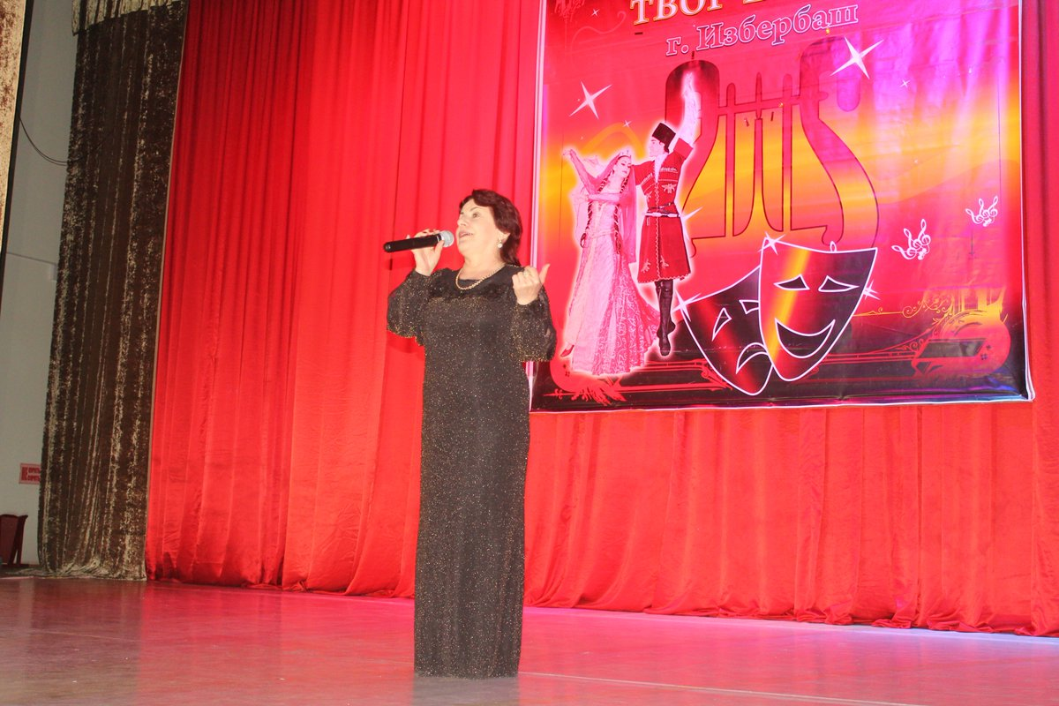
ДАРГАН ДАРГАН ВИРАРУ, НЕШЛА МЕЗ Х1ЕЙГАХЪУСИ?
Г1.КЬУРБАНОВА «ДИГАХЪИС НАБ НЕШЛА МЕЗ».
Манзилли барсбарибти,
Давлали къагъбарибти,
Хамти адамтазибад
Рахли аргъасли нуни:
Дарган мез х1ейги или
Ц1умбик1ар дила урк1и.
Урк1и ц1умх1ебик1ару,
Вег1ла мез ганздиралли?
Нешла рух1ван ах1ерти,
Г1язиз жанван дурхъати,
Дила хала бег1тала
Мез мучлах1едиралли?
Гьайбатти далуйтачил
Шурми миц1ирдирути,
Хумарталацун урк1би
Г1ях1 девли шаддирути.
Дигахъис наб нешла мез
Набра кьисматли гибти.
ДАРГАН ДАРГАН ВИРАРУ, ВАЧАР-ЧАКАР Х1ЕЙРУСИ?
Масхарала далай «Спекулянт» ( Г1ямарова Х.)
ДАРГАН ДАРГАН ВИРАРУ, НЕШ-ВАТ1АН ХЪУМКАРТУРСИ?
А.Г1ябдулманапова «ВАТ1АН».

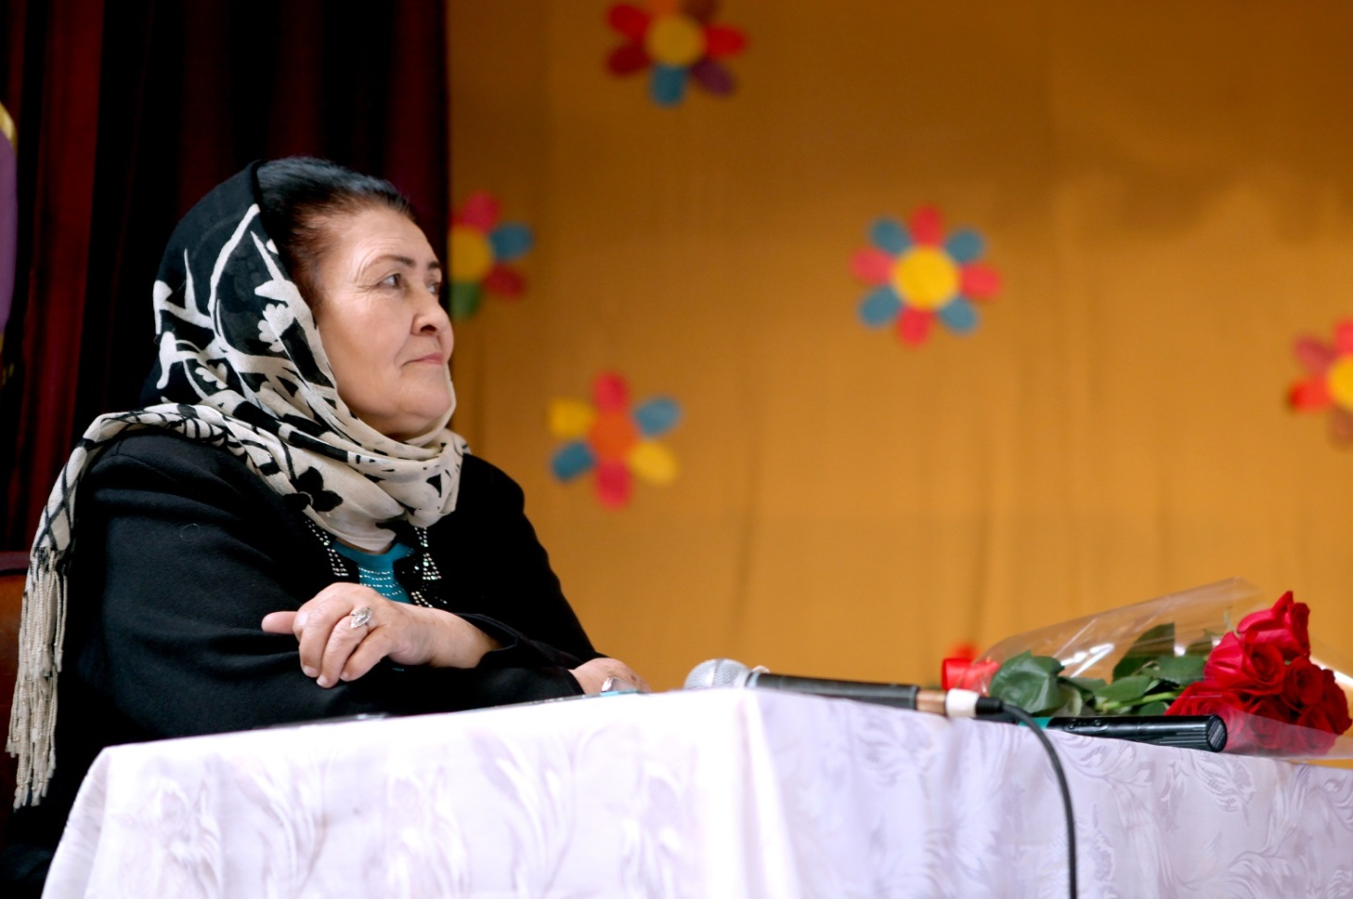
Х1унт1ен мургьи, ц1уба арц
Лайдик1ис урхьулизи,
Ват1ан х1у хъумартурли,
Илдачи хъарахъасли.
Ц1али бигаб мас-хазна,
Сунес жан харждарасли,
Дила ах1ерси Ват1ан,
Х1ечила хъумартасли.
Далуйтира дархьдалтас,
Х1ед деза х1едик1алли,
Урк1ира дурабилт1ас
Х1у гьанни х1ебузалли.
З. Х1ЯСАНОВА «ВАТ1АН – Г1ЯХ1ГЪАБЗА ДИЛА».
Кавказла дубуртачиб
Ахъли арцурси ч1ака
Мешубиркур ил х1ечи
Ват1ан – г1ях1гъабза дила.
К1арахъан Шамиллаван,
Урк1и ч1умал Дагъистан.
Х1урхъан Батирайлаван,
Пасих1 далай – Дагъистан.
Сих1ру някъбар г1ярбук1ан,
Саби дила Дагъистан.
Хайдакьла анхъла талхъан,
Саби дила Дагъистан.
Неш-Ват1ан наб г1язизси,
Нешла х1ерван ванаси,
Дила дудешла юртван,
Сабри х1у набдурхъаси.
ДАРГАН ДАРГАН ВИРАРУ, ДАРГАН ДЕЛХЪ Х1ЕДАЛУСИ?
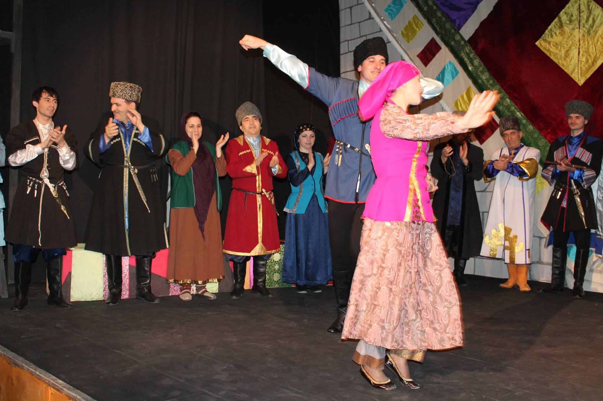
(Уршбала ва рурсбала кьукьяли дарган делхъ диру.)
ДАРГАНРА ДАРГАН ВИРАР: ДАРГАН МЕЗ ДИГАХЪУСИ,
ДАРГАН МЕЗЛИ УЧ1УСИ,
ДАРГАН МЕЗЛИ ЛУК1УСИ,
ДАРГАН ДАЛАЙ БУЧ1УСИ,
ДАГЪИСТА ДУБУРТАЗИБ,
ДАРГА ЧЕБЯХ1БИРУСИ.
М. Х1ЯМИДОВ. «МЕЗ ДИГАХЪЕНА, ДУРХ1НИ».
Мез дигахъена, дурх1ни,
Нешлизирад дакьибти.
Сири гардбирух1ели,
Г1яшриубли дурибти.
Мез дигахъена, дурх1ни,
Хала бег1та датурти.
Мулк сари илди х1ушаб
Маслис кьадин калунти.
Мез дигахъена, дурх1ни,
Халал гьуни ахъибти.
ХЪям-кьац1ли, къарциндешли
Керасес х1едиубти.
Г1.КЬУРБАНОВА «НЕШЛА МЕЗ».
Даршдусмазир ак1убти
Дарган наслубала мез,
Х1уша х1едалутала
Дахъдик1улигу гъай-мез.
Г1ямрулизир кьисматван
Наб букьурли даибти,
Бег1ла гьалабси гьигьван
Х1илизир т1инт1диубти.
Нешла х1ялал а ниъван
Дигиличил дагьурти,
Гардла малх1ям далайван
Дагьрилизир далгунти.
Шарабла урунжливан
Милиги ахъахъибти,
Азихъла бут1аливан
Набзи кьуват керт1ути.
Дай урк1илис дарманван
Дардлис сабабдирути,
Шурми-ургаб т1амаван
Аргъайзир г1ералгьути.
Вег1 ак1убси Ват1анван
Даргантас дигахъули,
Калабая, нешла мез,
Наслубани руркъули.
ДАРГАН ДАРГАН ВИРАРУ, ГЬАЛМАГЪДЕШ Х1ЕДАЛУСИ ?
Р.РАШИДОВ «ВИАБ ГЬАЛМАГЪ ГЬАРИЛЛА».
Грузияла делхъ чедиахъули сари рурсбала кьукьяли.
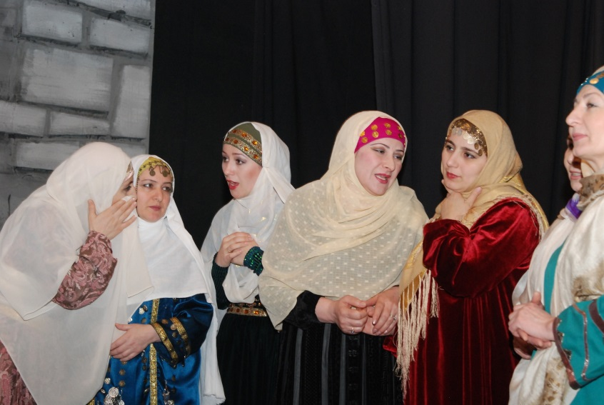
ДАРГАЛА ГИМН – далай буч1а бут1акьянчибани.

